版本管理SDK使用说明

## SDK使用方法

1）、在所开发项目的simba目录下，找到pom.xml文件，添加如下代码：

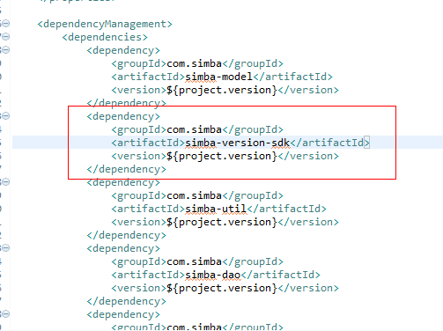

2）、在所开发项目的user/admin目录下，找到pom.xml文件，添加如下代码：

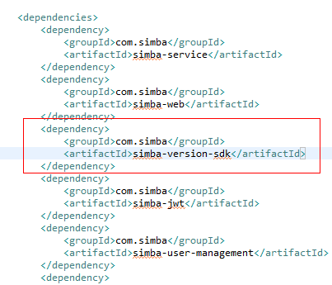

## 2、SDK提供的接口

2.1获取版本信息接口

|  |  |
| --- | --- |
| 接口名称 | 获取版本信息 |
| 方法名 | getVersionInfo |
| 传入参数 | typeId |
| 返回结果 | {code:200,msg:””,data:””} |

**传入参数说明：**

typeId：版本类型，1大众用户Android App；3运维用户Android App；

**返回结果说明：**

code：返回代码，200：成功，非200失败；

msg：返回消息提醒；

data：返回。

"fileSize": 文件大小，单位M,

"description": 版本描述,

"fileUrl": 下载路径

"time": 上传时间，例："2018-05-28 17:15:17",

"version": 版本号,

"extProps":

2.2获取IOS版本信息接口

|  |  |
| --- | --- |
| 接口名称 | 获取IOS版本信息 |
| 方法名 | getIOSVersionInfo |
| 传入参数 | typeId |
| 返回结果 | {code:200,msg:””,data:””} |

**传入参数说明：**

typeId：版本类型， 2大众用户IOSApp；4运维用户IOS App

**返回结果说明：**

code：返回代码，200：成功，非200失败；

msg：返回消息提醒；

data：返回：

"fileSize": 文件大小，单位M,

"description": 版本描述,

"fileUrl": 下载路径

"time": 上传时间，例："2018-05-28 17:15:17",

"version": 版本号,

"extProps":

2.3提交bug反馈接口

|  |  |
| --- | --- |
| 接口名称 | 提交bug反馈 |
| 方法名 | saveBugFeedback |
| 传入参数 | userId, title, text, img |
| 返回结果 | {code:200,msg:””,data:””} |

**传入参数说明：**

userId：用户id

title：bug名称

text：bug详情

img：bug截图，图片访问路径

**返回结果说明：**

code：返回代码，200：成功，非200失败；

msg：返回消息提醒；

data：空

2.4提交意见反馈接口

|  |  |
| --- | --- |
| 接口名称 | 提交意见反馈 |
| 方法名 | saveOpinionFeedback |
| 传入参数 | userId, title, text |
| 返回结果 | {code:200,msg:””,data:””} |

**传入参数说明：**

userId：用户id

title：bug名称

text：bug详情

**返回结果说明：**

code：返回代码，200：成功，非200失败；

msg：返回消息提醒；

data：空